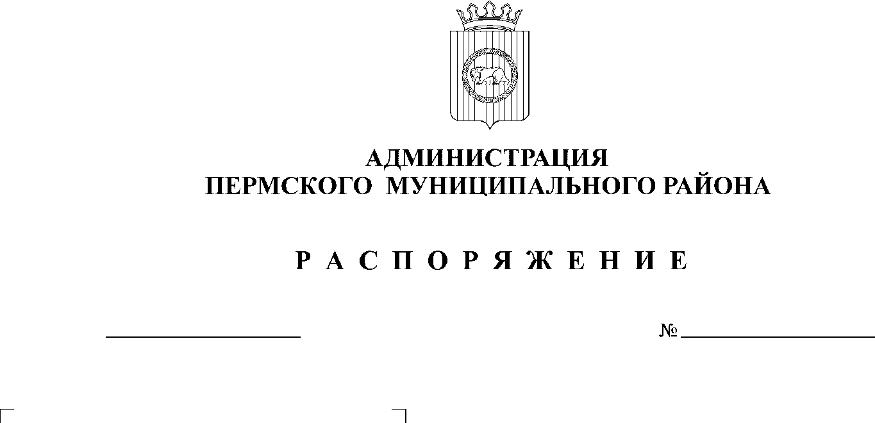

16.10.2018
177

В соответствии со статьёй 51-6 Устава муниципального образования «Пермский муниципальный район»,
- Признать утратившим силу распоряжение администрации Пермского муниципального района от 10.09.2018 № 152 «О разработке проекта межевания и проведении комплексных кадастровых работ».
- Настоящее распоряжение вступает в силу со дня его подписания.
- Разместить настоящее распоряжение на официальном сайте Пермского муниципального района www.permraion.ru.
- Контроль исполнения настоящего распоряжения возложить на заместителя главы администрации Пермского муниципального района по экономическому развитию, начальника финансово-экономического управления администрации Пермского муниципального района Т.Н. Гладких.

Глава администрации
муниципального района В.Ю. Цветов

